3.3 服务业的区位选择(课时1)
上课时间：2021.4.5 研制者：秦文俊 审稿者：刘永飞
课程标准 | 重点 难点
结合实例，说明工业、农业和服务业的区位因素。 | 1.结合实例，了解服务业的区位因素。  2.结合实例，理解服务业区位因素的时空变化。
【课程标准及要求】
【导读——读教材识基础】
阅读必修二教材第72--74页
【导学——培素养引价值】
一、影响服务业的区位因素
1．概念：服务业是指生产和销售 产品的活动。
2．特征： 、不可储存性、生产与消费同时性等。
3．分类
(1) 服务业： 、文化与旅游业、家庭健康与养老服务业以及法律服务等。
(2)生产性服务业： 、现代物流业、金融服务业、 、高技术服务业和商务服务业等。
4．影响因素
因素 |  | 主要影响
自然因素 |  | 提供必要的 和
社会经济因素 | 市场 | 对服务业区位的影响
社会经济因素 | 交通 | 使服务业布局更灵活，促进空间集聚
社会经济因素 | 劳动力 | 服务业受劳动力的 和 影响
社会经济因素 | 技术 | 对服务业区位的影响在不断
社会经济因素 | 政策 | 政府财政支持、税收和土地优惠等政策因素，对服务业有明显吸引作用
【导思——析问题提能力】
探究点一 影响服务业的区位因素
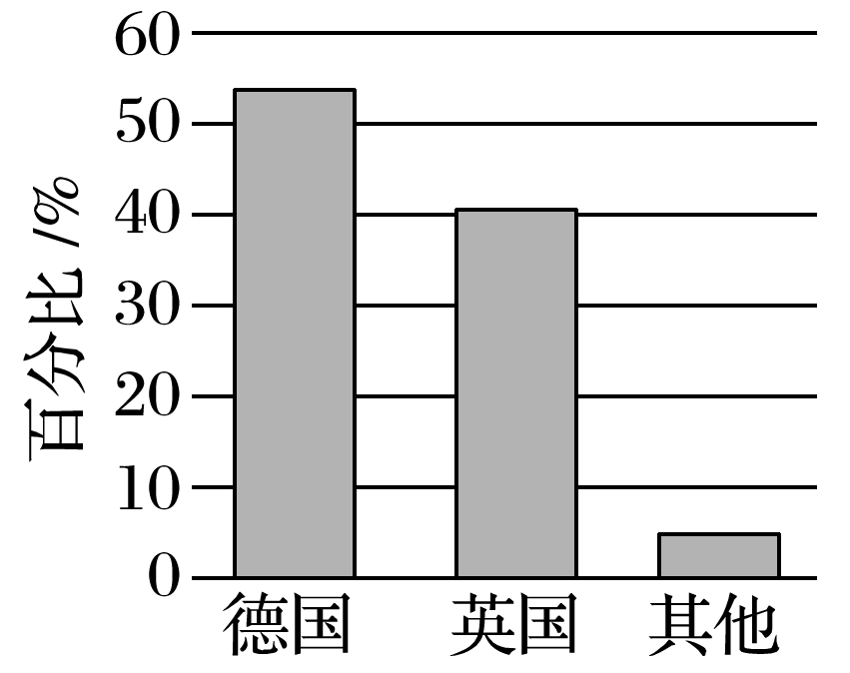
INCLUDEPICTURE "E:\\米昕\\2020\\同步\\地理\\步步高 地理 鲁教版 选择性必修2 新教材\\探究导引.TIF" \* MERGEFORMATINET INCLUDEPICTURE "E:\\米昕\\2020\\同步\\地理\\步步高 地理 鲁教版 选择性必修2 新教材\\探究导引.TIF" \* MERGEFORMATINET INCLUDEPICTURE "E:\\米昕\\2020\\同步\\地理\\步步高 地理 鲁教版 选择性必修2 新教材\\word\\探究导引.TIF" \* MERGEFORMATINET INCLUDEPICTURE "E:\\米昕\\2020\\同步\\地理\\步步高 地理 鲁教版 选择性必修2 新教材\\word\\探究导引.TIF" \* MERGEFORMATINET INCLUDEPICTURE "E:\\米昕\\2020\\同步\\地理\\步步高 地理 鲁教版 选择性必修2 新教材\\word\\探究导引.TIF" \* MERGEFORMATINET 伴随着以网络购物为主体的电子商务的发展，国内企业将一些小件商品通过大宗运输的形式用集装箱运往目标市场国家，在当地建立仓库即海外仓储存商品，然后再根据当地的销售订单，第一时间作出响应，及时从当地仓库直接进行分拣、包装和配送。随着“一带一路”倡议的实施和中欧铁路的兴起，我国在西欧大量开设海外仓。下图示意我国200多家企业在西欧地区海外仓的分布情况。
1．海外仓主要属于哪一类服务业？
答：
2．简析海外仓选址的条件。
答：

【导练——解例题找方法】
下图是“江苏某科技产业园规划示意图”，该科技产业园规划面积40平方千米。读图，回答1～2题。
INCLUDEPICTURE "E:\\米昕\\2020\\同步\\地理\\步步高 地理 鲁教版 选择性必修2 新教材\\XX206.TIF" \* MERGEFORMATINET INCLUDEPICTURE "E:\\米昕\\2020\\同步\\地理\\步步高 地理 鲁教版 选择性必修2 新教材\\XX206.TIF" \* MERGEFORMATINET INCLUDEPICTURE "E:\\米昕\\2020\\同步\\地理\\步步高 地理 鲁教版 选择性必修2 新教材\\word\\XX206.TIF" \* MERGEFORMATINET INCLUDEPICTURE "E:\\米昕\\2020\\同步\\地理\\步步高 地理 鲁教版 选择性必修2 新教材\\word\\XX206.TIF" \* MERGEFORMATINET INCLUDEPICTURE "E:\\米昕\\2020\\同步\\地理\\步步高 地理 鲁教版 选择性必修2 新教材\\word\\XX206.TIF" \* MERGEFORMATINET INCLUDEPICTURE "\\\\米昕\\e\\米昕\\2020\\同步\\地理\\步步高 地理 鲁教版 必修第二册 新教材\\全书完整的Word版文档\\XX206.TIF" \* MERGEFORMATINET 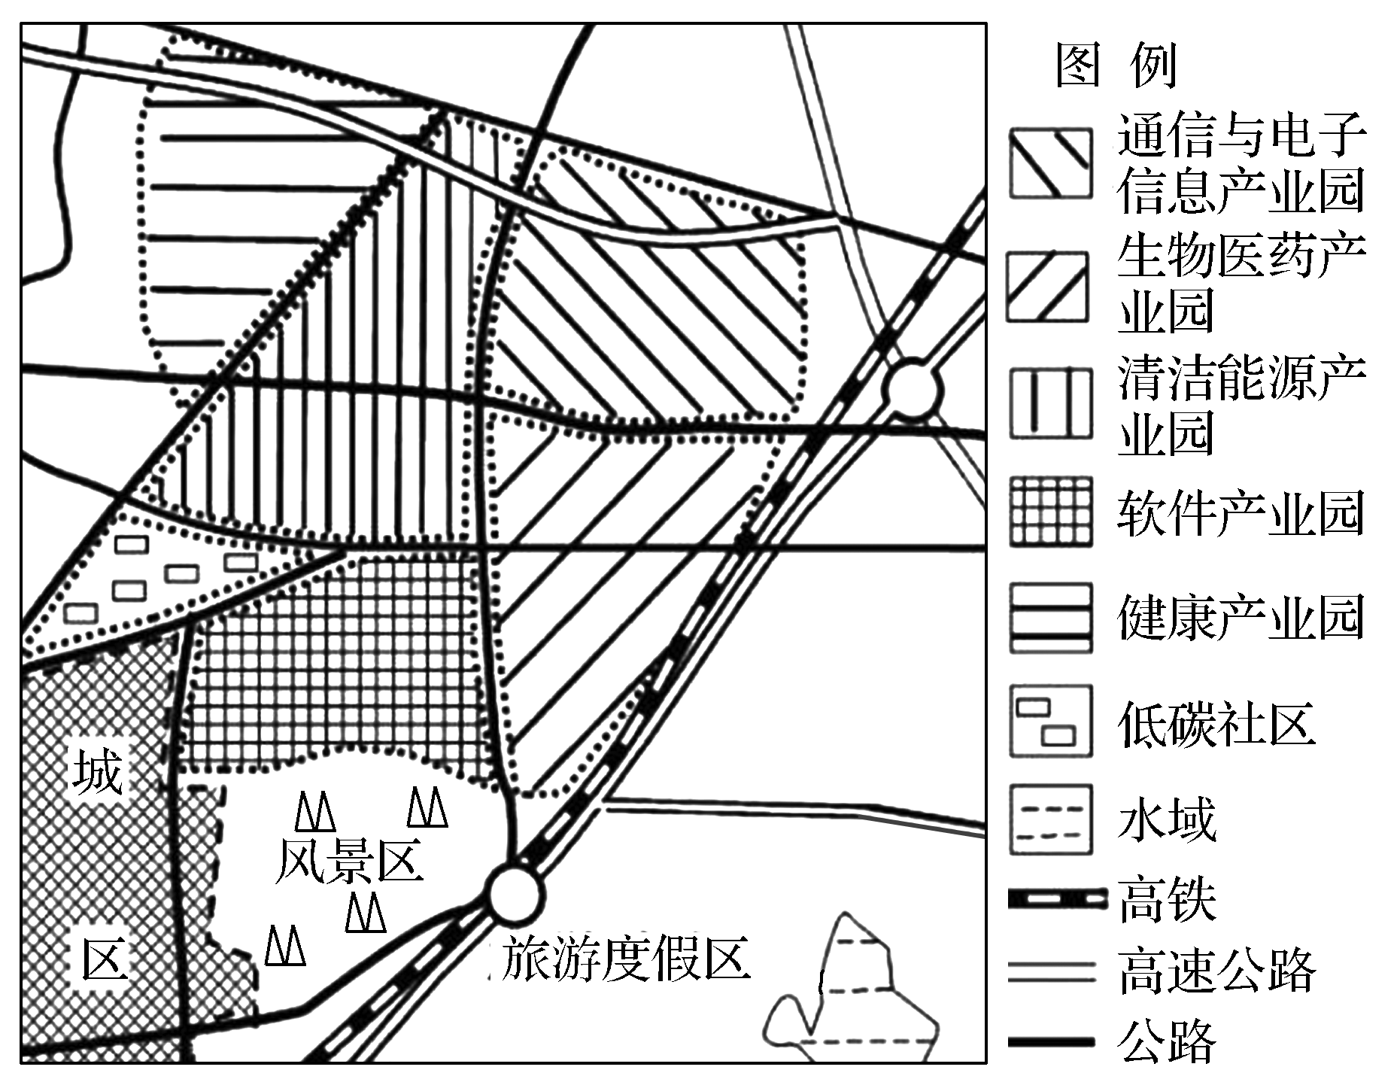
1．该科技产业园的区位优势为( )
A．靠近原料产地 B．邻近城区市场
C．生态环境优美 D．廉价劳动力充足
2．下列关于该科技产业园内的各产业部门说法，正确的有( )
①属于生活性服务业 ②属于生产性服务业 ③对劳动力的数量要求较多 ④对劳动力的素质要求较高
A．①② B．②③ C．①④ D．②④

【导悟——拓思维建体系】
熟悉影响服务业区位因素 结合实际案例 分析服务业的空间布局

【课后检测】 《步步高-分层训练》P99

